République Algérienne Démocratique et Populaire
Ministère de l’enseignement supérieur et de la recherche scientifique
Université Mentouri Constantine 3
Faculté de médecine
Département de médecine

Introduction à la mycologie médicale

Cours destiné à l’enseignement gradué en 3éme année médecine

Élaboré et présenté par
Pr I.Aissaoui

Année universitaire 2021/2022

I.Généralités sur les champignons microscopiques
1. Définition :
Les champignons, ou mycètes, son des végétaux eucaryotes dits Thallophytes.
Les cellules sont groupées en un ensemble qui est plus ou moins structurés appelé Thalle. Le Thalle n’a ni racine, ni tige, ni feuille.
Ils sont non chlorophylliens. On peut les cultiver à l’abri de la lumière mais il faudra leur fournir une source de carbone.
- Ils sont responsables de mycoses superficielles ,des muqueuses , sous cutanée et profondes,
- Sur 100.000 espèces connues ;150 sont pathogènes.

2. Morphologie :
Le Thalle peut se présenter sous deux aspects différents :
· Filamenteux :
_ Septomycètes (cloisonnés)
_ Siphomycètes (non cloisonnés)
· Levures :Unicellulaire.

3.Classification : 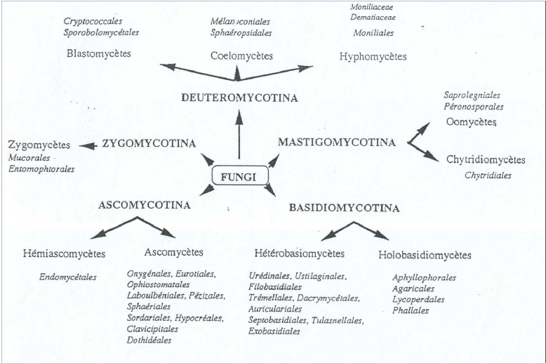

4.Reproduction :
Les organes reproducteurs sont des spores.
- 4.1. Reproduction asexuée : Anamorphe
-Fréquente, simple fait intervenir une simple mitose.
-Ces spores peuvent être formées de plusieurs façons :
- Endospores:· Formation à l’intérieur d’un sac sporocyste La rupture de la paroi va libérer les spores dans l’environnement du champignon.
- Exospores ou conidies: formation par conidiogénèse selon 2 modes:
Mode thallique: Existe 2 types
-Thallique arthritique libérant des arthrospores
-Thallique Solitaire: Aleuriospores (macroconidies et microconidies).
Mode blastique: Formation de blastospores par bourgeonnement
-Blastique solitaire
-Blastique acropète
-Blastique chlamydosporique: Chlamydospores
-Blastique phialidique: Phialides exemple :Aspergillus

- 4.2. Reproduction sexuée : à la base de la classification
-Elle résulte de l’union de deux filaments différenciés en organes reproducteurs avec Formation de 3 types de spores:
- Zygospores:spores uniques de grande taille avec paroi épaisse
- Ascospores: Asques contenant 8ascospores
- Basidiospores basides contenant 4 basidiospores
5. Origine des champignons et mode de contamination :
- Ils peuvent être Endogènes acquis dès la naissance et/ou au cours de la vie, possèdent un caractère saprophytique obligatoire, mais qui n'est pas toujours permanent exemple Candida albicans dans le tractus digestif .
- Les champignons exogènes, sont généralement véhiculés par l'air et/ou les poussières. Ils sont le plus souvent inhalés (Aspergillus fumigatus), mais d'autres voies d'entrée dans l'organisme, variant avec l'espèce fongique en cause, existent : micro-effraction cutanée (dermatophytes), inoculation dans les téguments (Sporothrix schenckii, agents des mycétomes).
- Certains champignons sont susceptibles d'utiliser plusieurs voies de pénétration : Cryptococcus neoformans envahit souvent l'organisme par voie respiratoire mais peut aussi pénétrer par la peau.
- L'extension locale dépend en partie des propriétés physiologiques des champignons : extension centrifuge des champignons kératinophiles comme les dermatophytes, adhérence cellulaire des Candida, perforation cellulaire par les filaments des Aspergillus et des Candida.

6.Réservoir :
- Sol (champignons géophiles) exemple :Trichophyton verrucosum
- Animaux (champignons zoophiles):Microsporum canis
- Homme (champignons anthropophiles) Trichophyton rubrum
7.Facteurs favorisants : différents selon le champignon
Locaux : rupture de la barrière cutanéo-muqueuse :Macération,Traumatisme, Brûlure
Physiologiques :Nouveau-né et surtout prématuré, Vieillard, Grossesse
Pathologiques : -Diabète, Intervention chirurgicales,Déficits immunitaires acquis : SIDA,Iatrogènes : Chimiothérapie aplasiante, greffes d’organes et de moelle osseuse
Thérapeutique : Antibiothérapie, Corticothérapie, Traitement immunosuppresseur.
II.Diagnostic des mycoses au laboratoire :

- Le prélèvement :

-Le prélèvement doit être fait avant ou à distance de tout traitement antifongique
-Une fiche de renseignement avec l’aspect des lésions, le moment d’apparition….ect
-S’il y a plusieurs lésions, il faut les signaler et prélever au niveau de chacune des lésions. -----Doit être manipulé rapidement pour éviter la dessiccation et la prolifération bactérienne.
-Est recueilli dans une boite de Pétri stérile, en verre.

- Les lésions cutanées :
-Sèches (squames) : On racle les squames avec une curette, à la périphérie de la lésion, à la jonction peau saine-peau malade.
-Scointante :sérosité à l’écouvillon
- Les lésions des ongles :
On coupe l’ongle à raz. Au niveau de la partie distal, il faut gratter, à la curette. Quand il y a
un Périonyxis, on appuie et on récupère le pus.
- Les lésions des cheveux et des poils :
Il faut récupérer le cheveu parasité en s’aidant d’une lampe de WOOD
On arrache les cheveux malades avec une pince stérile.

2. Examen direct :
C’est une étape importante et obligatoire. Il permet de visualiser le champignon et de s’orienter sur son identité et son abondance et desfois de poser le diagnostic.
La plupart des prélèvements superficiels sont des prélèvements contenant de la kératine, qui
est opaque donc, empêche l’observation des champignons. Il est donc souhaitable de rajouter un éclaircissant.
Pour les autres prélèvements, on effectue directement un état frais. Pour les prélèvements à
l’écouvillon, on effectue, directement, un frottis.

3. Culture :
La culture est obligatoire pour préciser l’identification d’espèce
Tous les milieux doivent apportés des matières azotées, des facteurs de croissances et des glucides.
Le milieu de base utilisé est le milieu Sabouraud.
On utilise un Sabouraud (Sabouraud + Chloramphénicol ou Gentamicine).
Ce milieu peut être supplémenté d’un antifongique antimoisissures c’est l’Actidione.
La température d’incubation varie selon le champignon suspecté et la nature du prélèvement:
_ Superficiel : 27-30°C
_ Autres : 37°C
Le temps de croissance est variable.
.
4. Identification :
· Aspect macroscopique des colonies : au recto et verso aspect des colonies couleur contour
· Aspect microscopique des colonies :
L’examen microscopique avec description du Thalle ou du mycélium ,des spores(microconidies et macroconidies) et des ornementations éventuelles.

